**NGHIÊN CỨU CHẾ TẠO TRẠM QUAN TRẮC MÔI TRƯỜNG VÀ DỰ BÁO**

**NỒNG ĐỘ BỤI MỊN TRONG TƯƠNG LAI SỬ DỤNG BỘ KIT U3810A**

RESEARCH ON MANUFACTURING AN ENVIRONMENTAL MONITORING STATION AND FORECASTING FINE DUST CONCENTRATIONS

IN THE FUTURE USING U3810A KIT

***Hoàng Tiến Sơn*, Hoàng Tiến Quang, Vương Văn Khải,***

***Nguyễn Mạnh Cường, Nguyễn Thanh Toàn***

*Khoa Điện Tử, Trường Đại học Công nghiệp Hà Nội*

*\*E-mail: id.son.2k2@gmail.com*

**TÓM TẮT**

Đề tài "Nghiên cứu chế tạo trạm quan trắc môi trường và dự báo nồng độ bụi mịn trong tương lai sử dụng bộ Kit U3810A" tập trung vào việc sử dụng bộ kit U3810A đáng tin cậy của công ty Keysight để chế tạo một trạm quan trắc môi trường tiên tiến. Trong nghiên cứu này, nhóm chúng tôi lựa chọn BeagleBone làm trung tâm thu thập và xử lý dữ liệu. BeagleBone có chức năng thu thập dữ liệu từ các cảm biến, thực hiện phân tích và truyền dữ liệu lên nền tảng đám mây. Đồng thời, nó cũng nhận tín hiệu từ người dùng để thực hiện các tác vụ tương ứng. Qua việc kết hợp sử dụng bộ kit U3810A và BeagleBone, chúng tôi hy vọng xây dựng một hệ thống trạm quan trắc môi trường tiên tiến và linh hoạt, giúp thu thập dữ liệu chính xác và phân tích nồng độ bụi mịn trong tương lai.

***Từ khóa:*** *iot challenged, htpp team, pm2.5, pm10, U3810A, Keysight.*

**ABSTRACT**

The research topic is "Manufacturing an environmental monitoring station and forecasting fine dust concentrations in the future using the U3810A Kit," which utilizes the renowned U3810A kit from Keysight. Our team utilizes BeagleBone as a data collection and processing center. Its main task is to collect data from sensors, analyze and send the data to a cloud platform. Conversely, it also receives signals from users to perform corresponding tasks. By combining the reliable U3810A kit and BeagleBone, our goal is to build an advanced and flexible environmental monitoring system capable of accurately collecting data and analyzing fine dust concentrations in the future.

***Keywords****: iot challenged, htpp team, pm2.5, pm10, U3810A, Keysight.*

**1. GIỚI THIỆU**

Hiện nay, vấn đề ô nhiễm môi trường, đặc biệt là nồng độ bụi mịn, đang gây ra nhiều lo ngại về sức khỏe con người và môi trường, tạo ra nhu cầu ngày càng cao về các hệ thống giám sát môi trường hiệu quả. Việc đo lường và dự báo nồng độ bụi mịn, còn được gọi là PM2.5, đóng vai trò quan trọng trong việc đánh giá chất lượng không khí và thực hiện các biện pháp giảm thiểu phù hợp. Dự án nghiên cứu này tập trung vào việc phát triển và chế tạo một trạm giám sát môi trường tiên tiến sử dụng bộ kit U3810A.

Bộ kit U3810A của công ty Keysight với tính tin cậy và độ chính xác cao kết hợp với một bộ cảm biến và khả năng xử lý dữ liệu toàn diện là một sự lựa chọn lý tưởng cho việc giám sát các chất ô nhiễm không. Bằng cách tận dụng khả năng của bộ kit U3810A, dự án nghiên cứu này nhằm đóng góp vào việc hiểu và dự báo nồng độ bụi mịn trong tương lai.

Dự án nghiên cứu cũng sử dụng BeagleBone làm trung tâm thu thập và xử lý dữ liệu. BeagleBone là một máy tính nhúng mạnh mẽ giúp thu thập dữ liệu trực tiếp từ các cảm biến và xử lý dữ liệu trong thời gian thực. Nó cũng hỗ trợ truyền dữ liệu tới nền tảng đám mây để tiếp tục xử lý và hiển thị. Kết quả của dự án nghiên cứu này có ý nghĩa quan trọng đối với quản lý môi trường và sức khỏe cộng đồng. Sự có sẵn dữ liệu nồng độ bụi mịn theo thời gian thực, kết hợp với khả năng dự báo chính xác, giúp quyết định hành động một cách tiên phong và thực hiện các biện pháp kiểm soát ô nhiễm kịp thời.

**2. PHƯƠNG PHÁP THỰC HIỆN**

**2.1 Phương pháp đánh giá bụi**

Dựa trên tiêu chuẩn quốc gia TCVN 9468:2012 về bụi min PM2.5 và PM10.

**2.2 Mô hình tổng quan về dự án IoT**

Nhóm chúng em xây dựng một mô hình quan trắc môi trường có ứng dụng Internet kết nối vạn vật để giám sát nồng độ bụi PM2.5 và PM10 từ xa, kết hợp với việc thu thập dữ liệu cảm biến nhiệt độ, độ ẩm và áp suất từ cảm biến BME280 và cảm biến HCSR505 gửi lên Thingspeak.

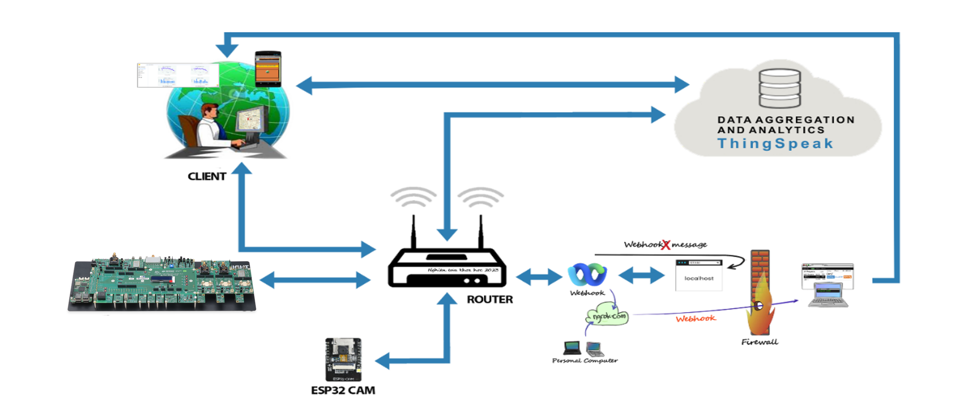

*Hình 1. Mô hình tổng quan dự án IoT*

Sau khi cấp nguồn, DC 5V 1A cho bộ Kit khối cảm biến sẽ tiến hành đo đạc các tham số môi trường và chuyển chúng thành tín hiệu điện. Các chân GPIO của Beaglebone sẽ thu thập và xử lý tín hiệu nhận được sau đó tính toán, quy đổi các tín hiệu đó thành giá trị thực. Giá trị cuối cùng sẽ được ghép chuỗi và gửi lên Thingspeak dể lưu trữ.

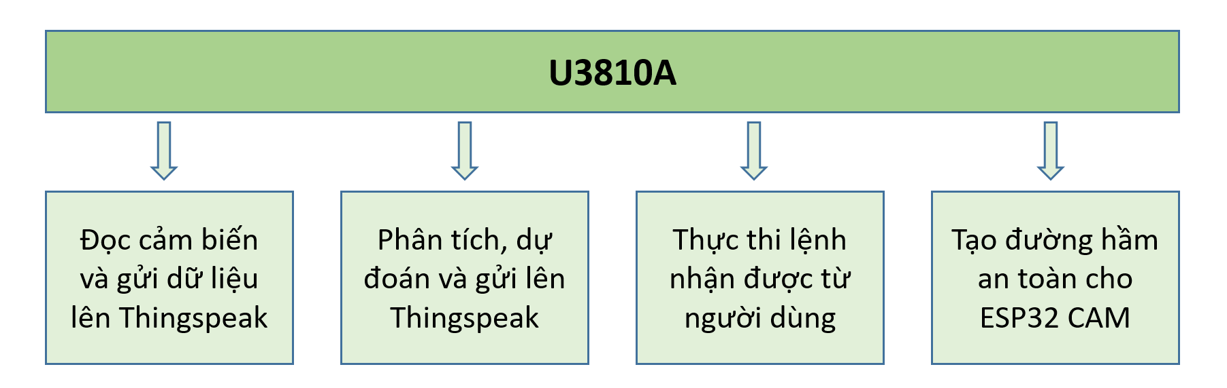

*Hình 2. Chương trình bên trong máy tính nhúng Beaglebone*

Chương trình phân tích dữ liệu viết bằng code python được thực thi trên máy tính nhúng Beaglebone. Nó đảm bảo dữ liệu được phân tích và truyền liên tục lên đám mây Thingspeak.com. Đồng thời Ngrok cũng tạo đường hầm an toàn cho phép người dùng truy cập vào web localhost do ESP32 tạo ra.

**2.3. Giải pháp cho bài toán dự đoán**

**2.3.1 Dựa trên hồi quy tuyến tính**

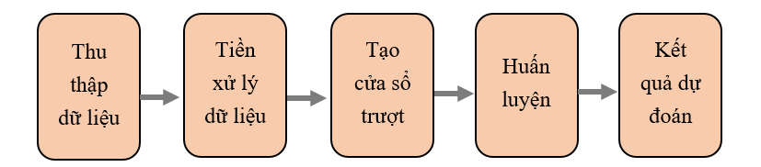

*Hình 3. Quy trình xử lý dữ liệu và đưa ra kết quả dự đoán*

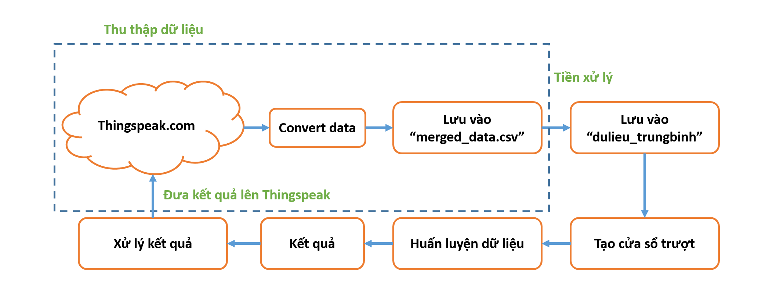

*Hình 4. Quy trình dự đoán và gửi dữ liệu lên đám mây*

Nhóm chúng em xây dựng quy trình nhận, xử lý và phân tích dữ liệu và đưa ra kết quả dự đoán là một vòng trong khép kín. Dữ liệu sau khi được xử lý sẽ được đem đi huấn luyện và trả về kết quả dự đoán. Giá trị trả về sau đó được gửi và trực quan hóa lên lại thingspeak.

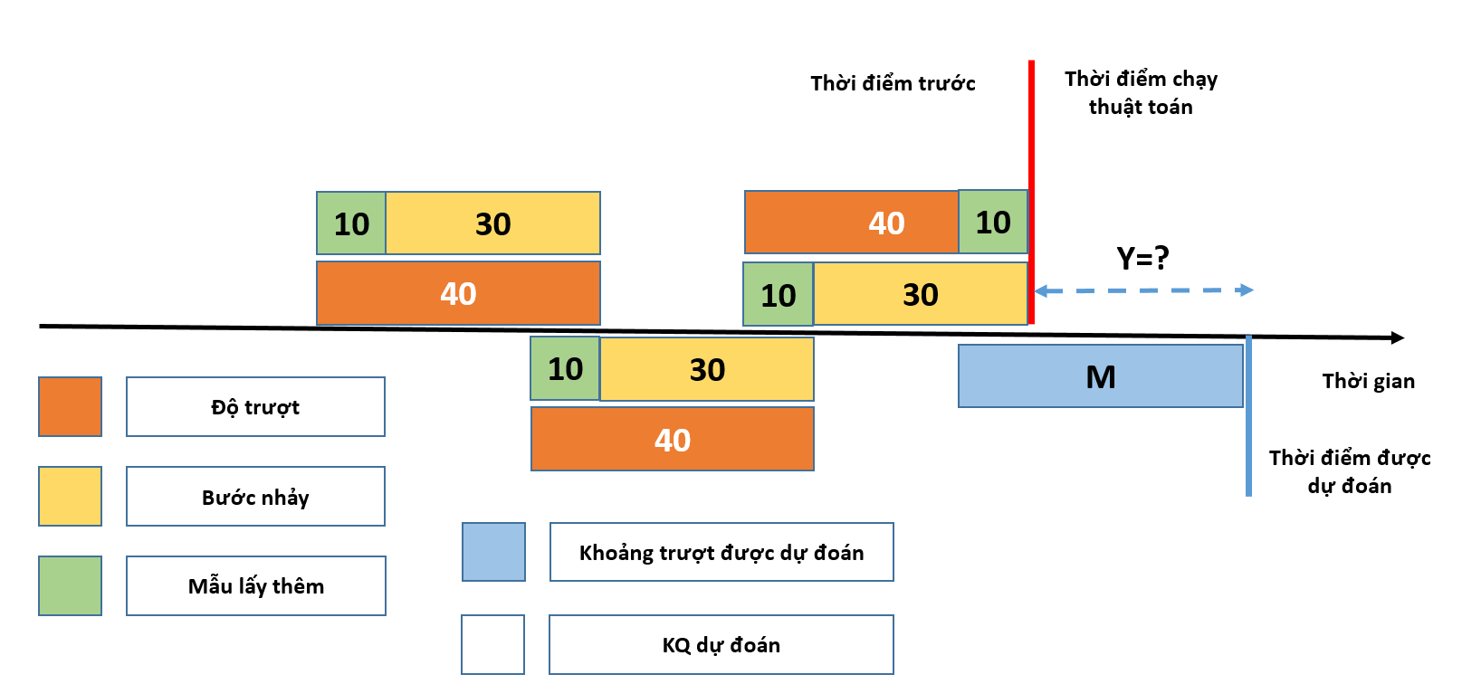

*Hình 5. Sơ đồ trực quan quá trình làm việc của thuật toán dự đoán*

Giá trị dự đoán trả về là giá trị trung bình cộng của khoảng được dự đoán. Để chuyển đổi dữ liệu từ khoảng dự đoán ra kết quả dự đoán thực tế của thời gian tiếp theo ta dùng công thức sau:

Y = (2)

Trong đó: *Độ trượt được tính bằng : m + n*

*Với m : bước nhảy*

*n : số mẫu lấy thêm*

*Xi : giá trị thứ i trên khoảng lấy thêm*

*M : giá trị trung bình của m phần tử*

*Y : kết quả cần dự đoán*

**2.3.2 Dựa trên SLTM**

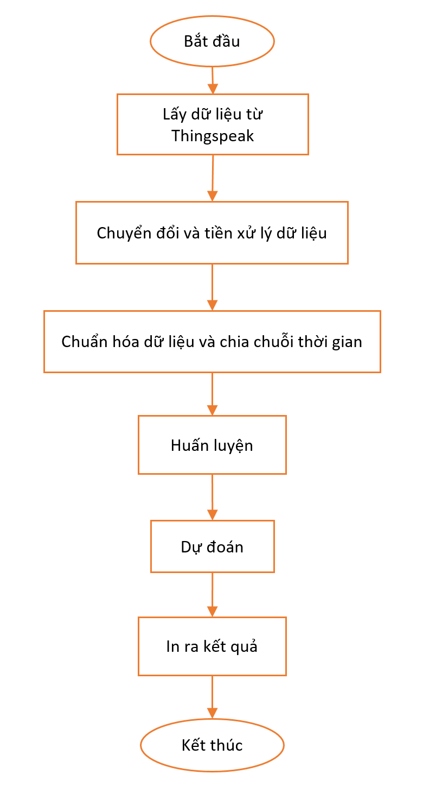

*Hình 6. Lưu đồ thuật toán LSTM*

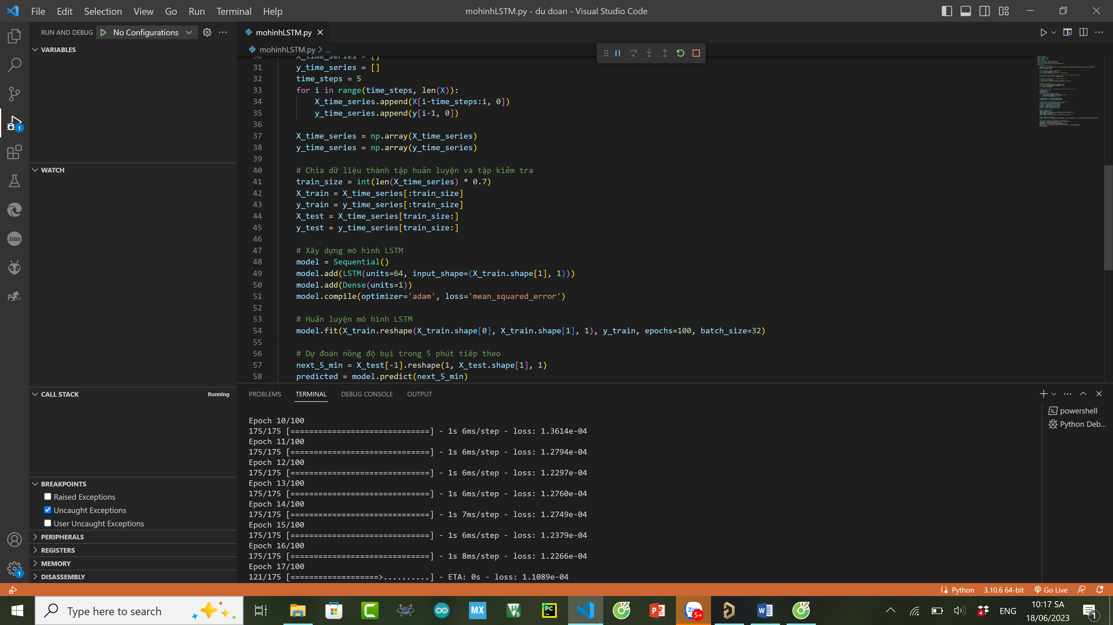

*Hình 7. Đoạn mã LSTM chạy thử nghiệm*

Đoạn mã trên được sử dụng để thực hiện dự đoán nồng độ bụi trong 5 phút tiếp theo dựa trên dữ liệu nồng độ bụi thu thập từ kênh Thingspeak. Các bước chính của đoạn mã bao gồm:

* Lấy dữ liệu từ Thingspeak: Sử dụng API của Thingspeak để lấy dữ liệu nồng độ bụi từ kênh được chỉ định.
* Tiền xử lý dữ liệu: Chuyển đổi dữ liệu từ định dạng JSON thành DataFrame và loại bỏ các cột không cần thiết. Sau đó, chuyển đổi kiểu dữ liệu của cột nồng độ bụi sang kiểu số thực.
* Chuẩn hóa dữ liệu: Sử dụng MinMaxScaler để chuẩn hóa dữ liệu nồng độ bụi vào khoảng [0, 1]. Điều này giúp mô hình LSTM học và dự đoán tốt hơn.
* Chuyển đổi dữ liệu thành chuỗi thời gian: Chia dữ liệu thành các chuỗi thời gian, trong đó mỗi mẫu bao gồm một chuỗi các giá trị nồng độ bụi trong quá khứ và một giá trị nồng độ bụi trong tương lai.
* Chia dữ liệu thành tập huấn luyện và tập kiểm tra: Chia dữ liệu thành hai phần theo tỷ lệ 70:30. Phần tập huấn luyện được sử dụng để huấn luyện mô hình LSTM, và phần tập kiểm tra được sử dụng để đánh giá hiệu suất dự đoán của mô hình.
* Xây dựng và huấn luyện mô hình LSTM: Sử dụng thư viện Keras để xây dựng một mô hình LSTM đơn giản với một lớp LSTM và một lớp Dense. Mô hình được biên dịch với optimizer 'adam' và hàm mất mát 'mean_squared_error', sau đó được huấn luyện với dữ liệu huấn luyện.
* Dự đoán nồng độ bụi trong 5 phút tiếp theo: Sử dụng mô hình đã huấn luyện để dự đoán nồng độ bụi trong 5 phút tiếp theo từ dữ liệu kiểm tra cuối cùng.
* In kết quả dự đoán: In ra màn hình giá trị dự đoán nồng độ bụi trong 5 phút tiếp theo.

**3. THIẾT KẾ**

**3.1. Sơ đồ tổng quát**

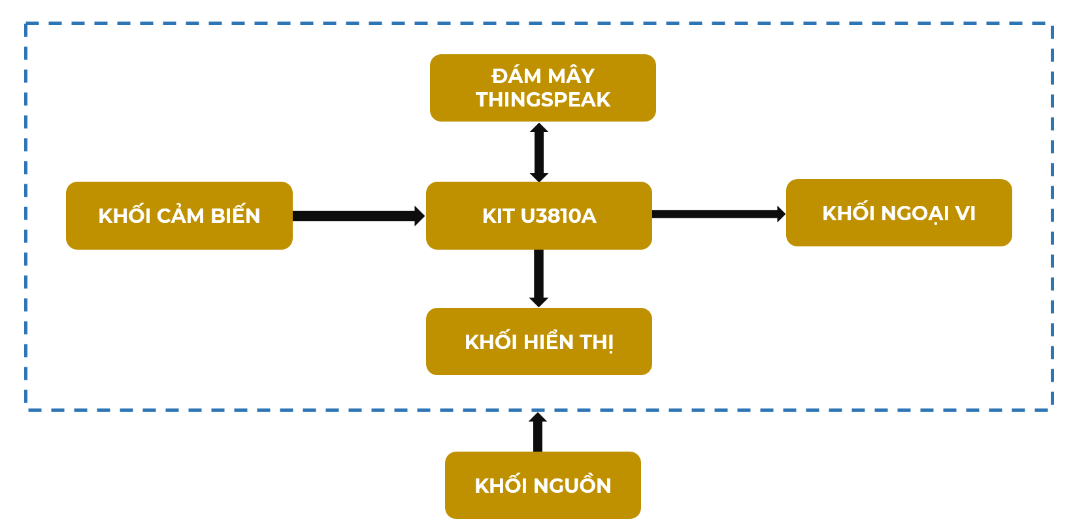

*Hình 9. Sơ đồ tổng quát phẩn cứng*

* Khối nguồn: cấp điện cho toàn bộ mạch điện thiết bị hoạt động.
* Kit U3810A: thu thập, phân tích, dự đoán và truyền nhận dữ liệu.
* Khối ngoại vi: gồm các thành phần ngoại vi như quạt tản nhiệt, đèn LED, còi,.. có chức năng làm mát và cảnh báo người dùng..
* Khối cảm biến: thu thập thông tin về môi trường, các thông số vật lý.
* Khối hiển thị: giúp hiển thị giá trị cảm biến lên màn LCD.

**3.2. Thiết kế App Android**

App được nhóm thiết kế chạy trên hệ điều hành Android. Căn cứ vào nhóm chức năng mà nhóm đặt nó vào các trang hiển thị riêng biệt. Nhưng nhìn chung các thành phần của app gồm 2 phần chính là: trang hiển thị và trang điều khiển.

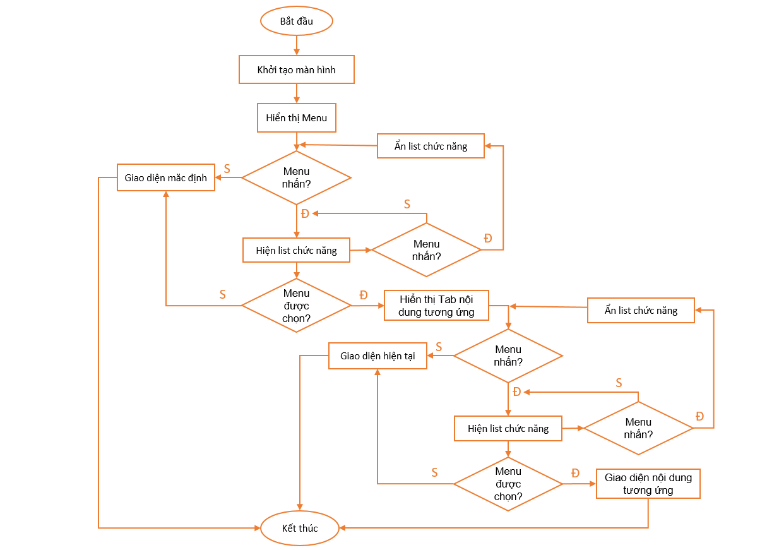

*Hình 10: Lưu đồ thuật toán App Inventor*

Nguyên lý làm việc:

Khi mới khởi động app giao diện hiển thị mặc định là trang giám sát nồng độ bụi PM2.5 và PM10. Khi nhấn nút menu nó sẽ xổ ra một màn hình chứa các nút chứa tên các trang cần hiển thị. Khi nút Menu được nhấn nó sẽ hiện ra nội dung tương ứng với chức năng của nút đó và ẩn Tab menu.

Khi trang được nhấn là một trang đơn thuần với chức năng hiển thị thì người dùng không thể thao tác. Với trang điều khiển người dùng có thể thực hiện thao tác để điều chỉnh thiết bị.

**3.3. Thiết kế Web**

Ngoài các chức năng có trên App Android, Web quan trắc môi trường còn được tích hợp thêm Chatbot AI giúp người dùng tìm kiếm những thông tin liên quan đến vấn đề môi trường và các thông tin liên quan khác. Ngoài ra, chúng ta có thể giám sát trực tiếp bằng hình ảnh theo thời gian thực thông qua dữ liệu cảm biến ESP32-CAM được gửi về từ trạm quan trắc.

Nội dung của Web có thể chia ra làm 2 phần chính là trang dùng để để cập nhật dữ liệu và trang cho phép người dùng thao tác và điều khiển.

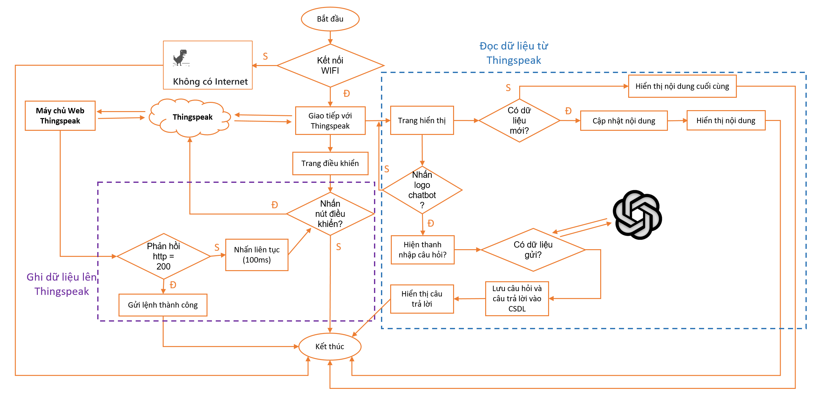*Hình 11. Lưu đồ tổng quát của Web*

Các chức năng hiển thị và điều khiển trên web cũng tương tự như của App Android. Nhưng đối với chức năng ghi dữ liệu vào nền tảng đám mây để điều khiển các thiết bị ngoại vi thì có một chút khác biệt. Đối với app android nếu gửi lệnh không thành công nó sẽ thông báo là gửi không thành công và kết thúc nhưng với web nếu gửi không thành công nó sẽ tiếp tục gửi lại đến khi thành công nó mới dừng.

Ngoài ra web còn có các tính năng tải xuống dữ liệu, ghi dữ liệu và chatbot AI hỗ trợ người dùng.

Đối với chatbot AI nguyên lý làm việc của nó như sau: Khi người dùng nhấn vào biểu tượng chatbot một cửa sổ chatbot hiện lên và cho phép người dùng nhập câu hỏi. Nếu có câu hỏi từ người dùng chatbot sẽ gửi nội dung đó đến OpenAI để lấy câu trả lời sau đó rút gọn nội dung và in nội dung ra màn hình.

Với chức năng tải xuống dữ liệu, khi người dùng nhấn vào nút tải xuống mã JavaScript sẽ được thi thực và convert toàn bộ dữ liệu và lưu nó về thiết bị với tên là “data.csv”.

**Tạo đường hầm an tòa cho ESP32-CAM:**

Khi ESP32-CAM được cấu hình để hoạt động như một máy chủ (server) trong một mạng local. Khi được cấu hình như vậy, ESP32-CAM sẽ tạo ra một máy chủ web nhỏ trên mạng và có thể phục vụ các trang web đơn giản hoặc API .

Để đưa mạng local này ra ngoài Internet ta cần phải tạo một đường hầm an toàn cho nó. Khi sử dụng Ngrok với ESP32-CAM, chúng ta có thể tạo một đường hầm an toàn để truy cập vào ESP32-CAM từ mạng internet bên ngoài mà không cần mở các cổng (ports) trên router của mình.

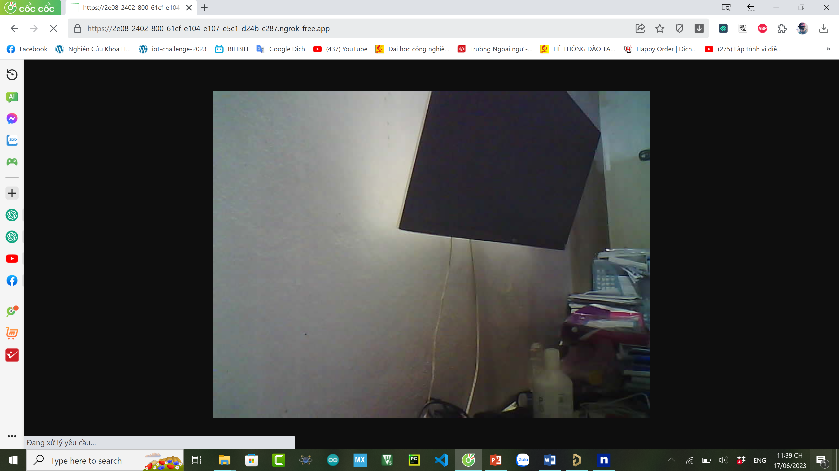

Hình 12. Đường hầm an toàn được tạo bằng Ngrok

**4. KẾT QUẢ**

**4.1. Kết quả xây dựng Web**

Sau quá trình thực hiện, thành quả nhóm đạt được là xây dựng thành công một hệ thống các web phục vụ đích giám sát chất lượng bụi mịn từ môi trường.

Dưới đây là một số chức năng của Website:

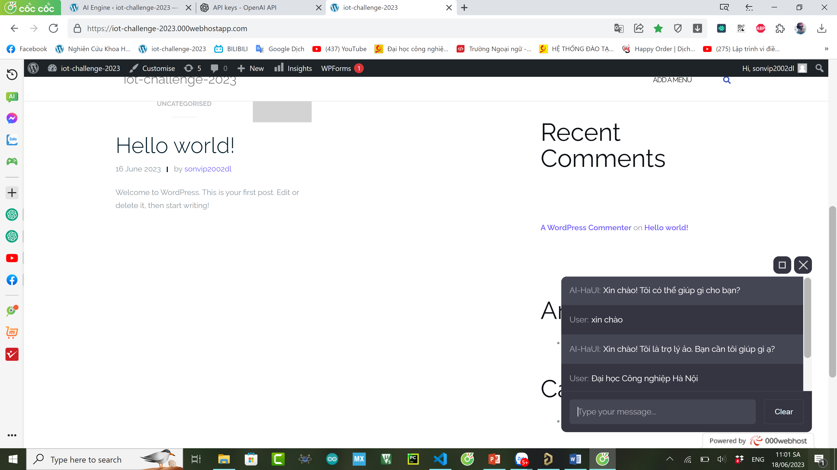

*Hình 13. Giao diện làm việc của Chatbot AI*

Trang Chatbot với giao diện như hình 13 cho phép người dùng đặt câu hỏi cho chatbot để tìm kiếm thông tin liên quan đến các vấn đề môi trường hoặc bất kì câu hỏi nào khác.

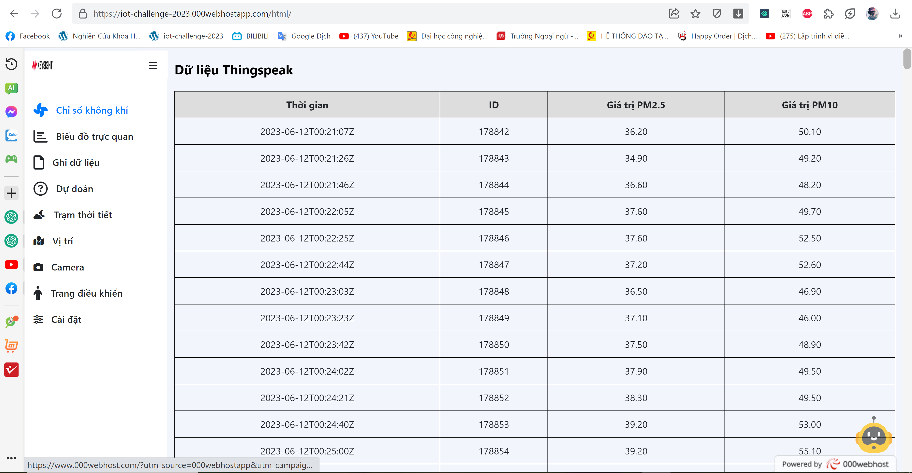

*Hình14. Giao diện trang “Chỉ số không khí”*

Trang “Chỉ số không khí” có giao diện được thể hiện trong hình 14 cho phép người dùng theo dõi toàn bộ dữ liệu bụi PM2.5 và PM10 trong khoảng 2 ngày gần nhất.

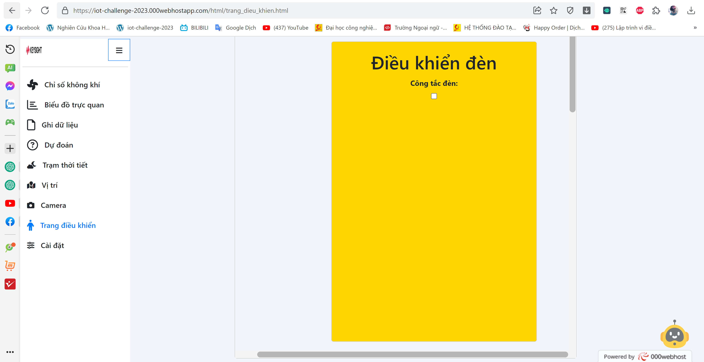

*Hình 15. Một phần của trang điều khiển*

Trang điều khiển có giao diện một phần được thể hiện trong hình 15 cho phép người dùng bật tắt các thiết bị ngoại vi và nhận phản lại phản hồi.

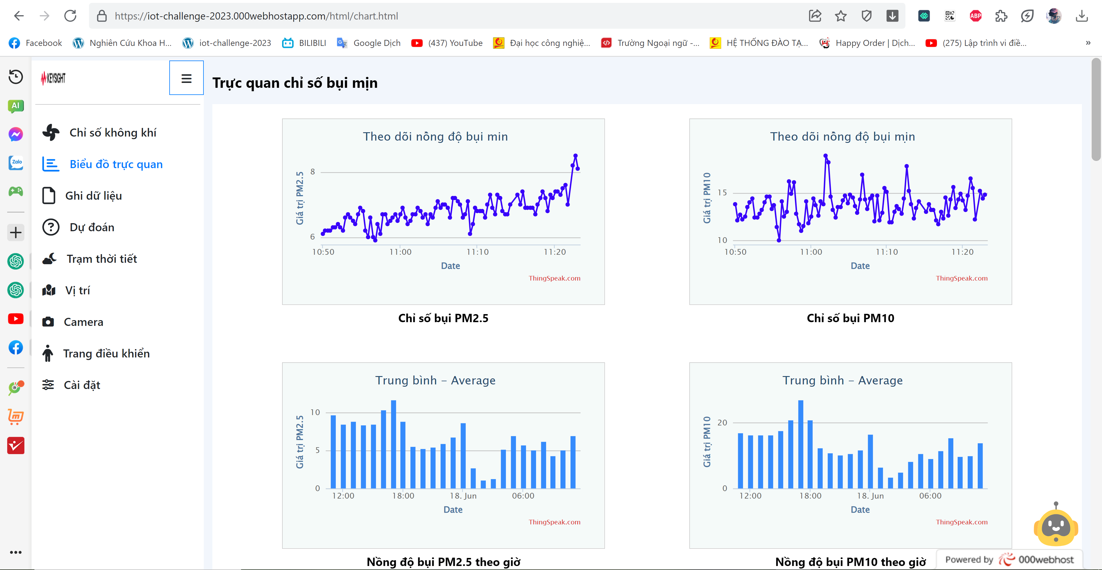

*Hình 16. Dữ liệu được trực quan hóa trên Website*

Trang “Biểu đồ trực quan” có giao diện được thể hiện trong hình 16 cho phép người dùng giám sát thông qua dữ liệu đã được trực quan.

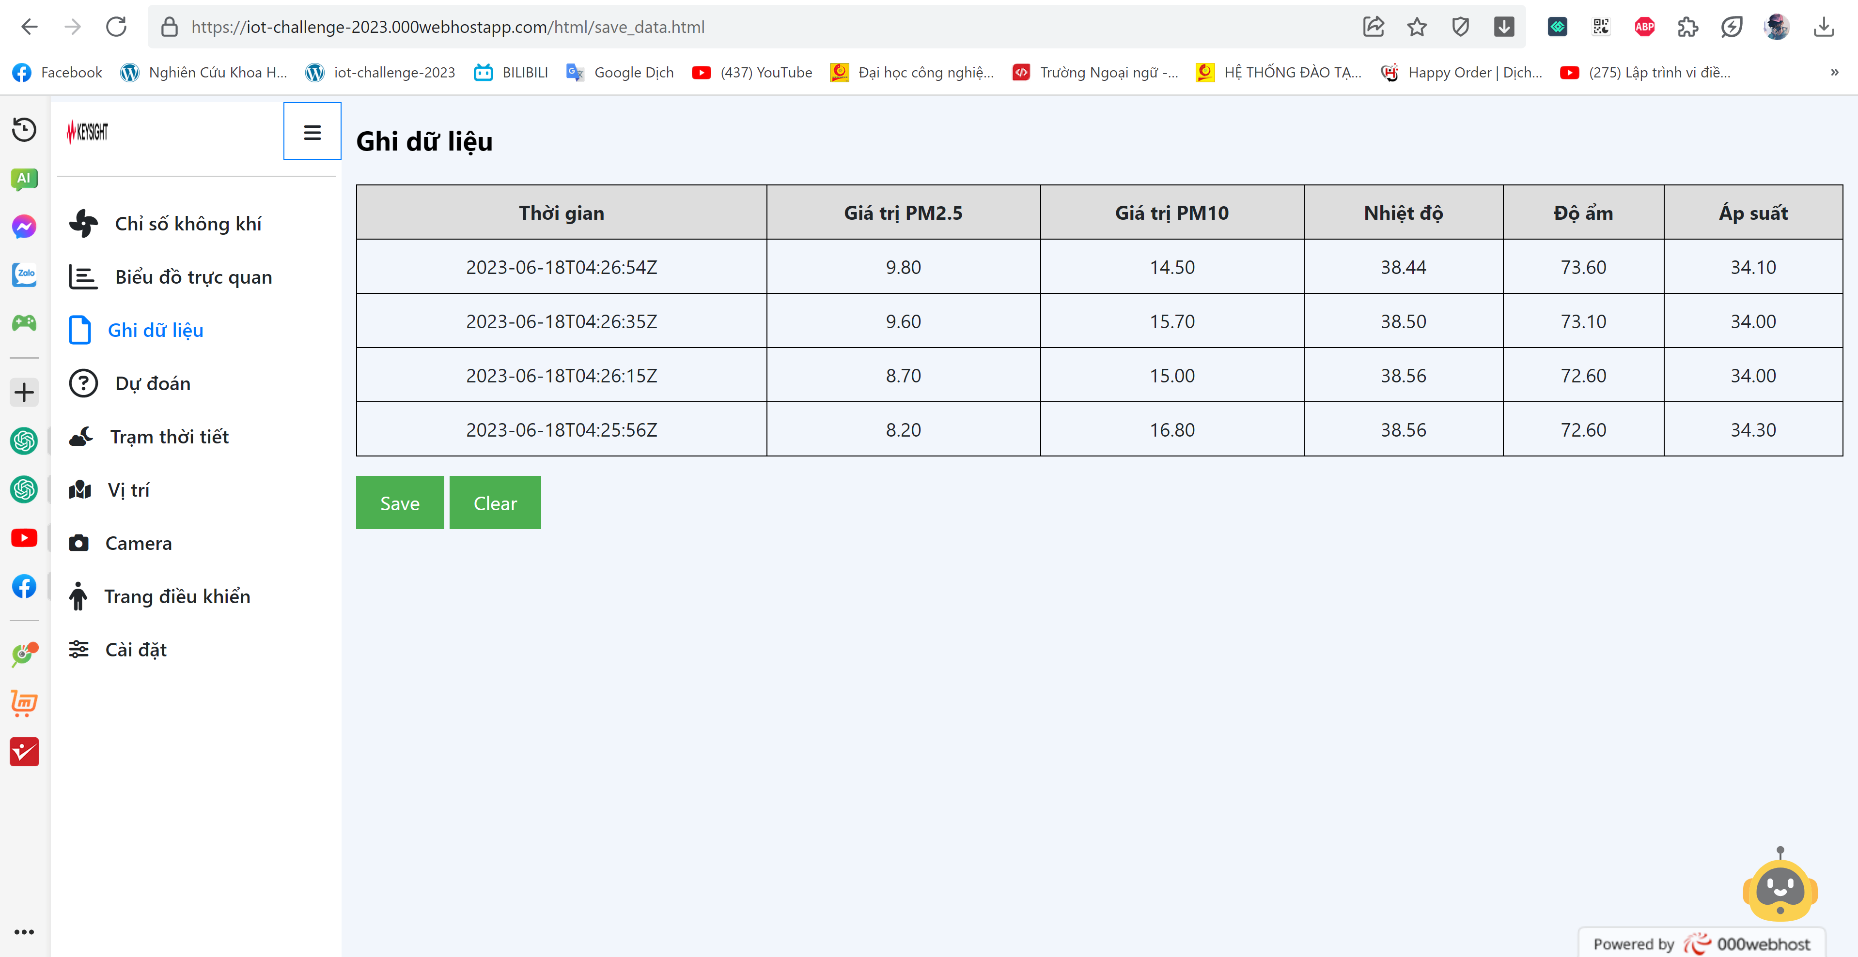

*Hình 17. Trang "Ghi dữ liệu"*

Trang “Ghi dữ liệu” có giao diện được thể hiện trong hình 17 cho phép người dùng ghi lại dữ liệu tại thời điểm click vào và cho phép người dùng download dữ liệu đó về máy để sử dụng.

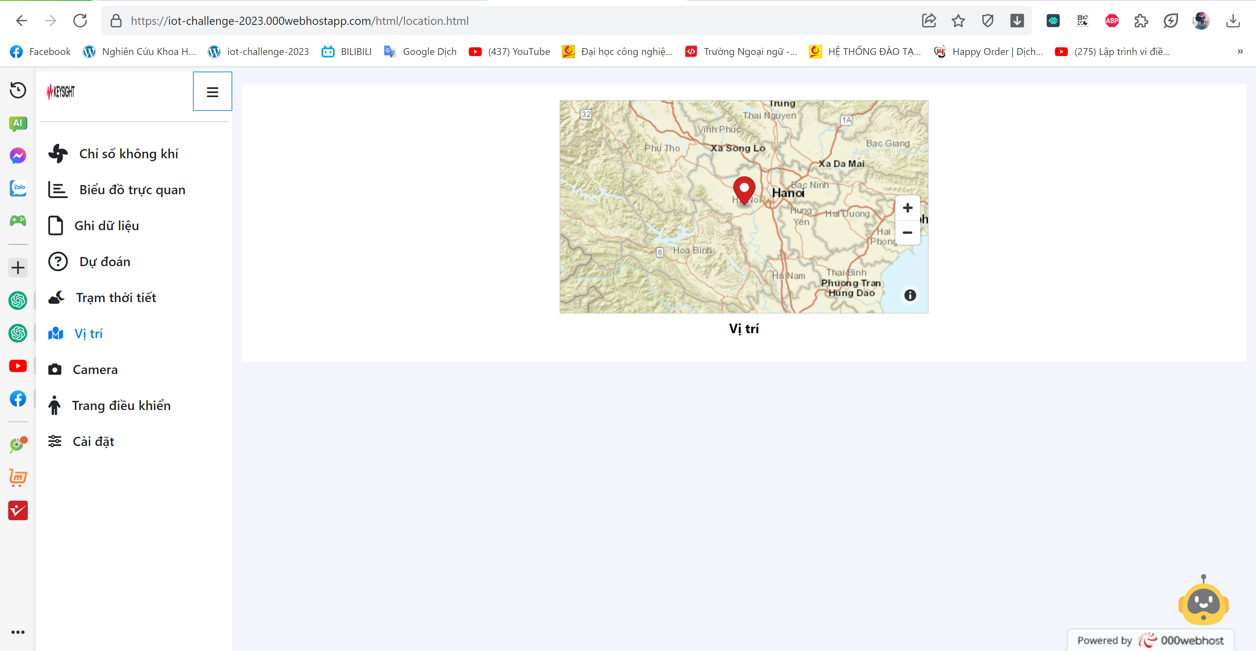

Hình 18. Vị trí đặt thiết bị quan trắc

Trang “Vị trí” cho phép người theo địa điểm đặt thiết bị quan trắc.

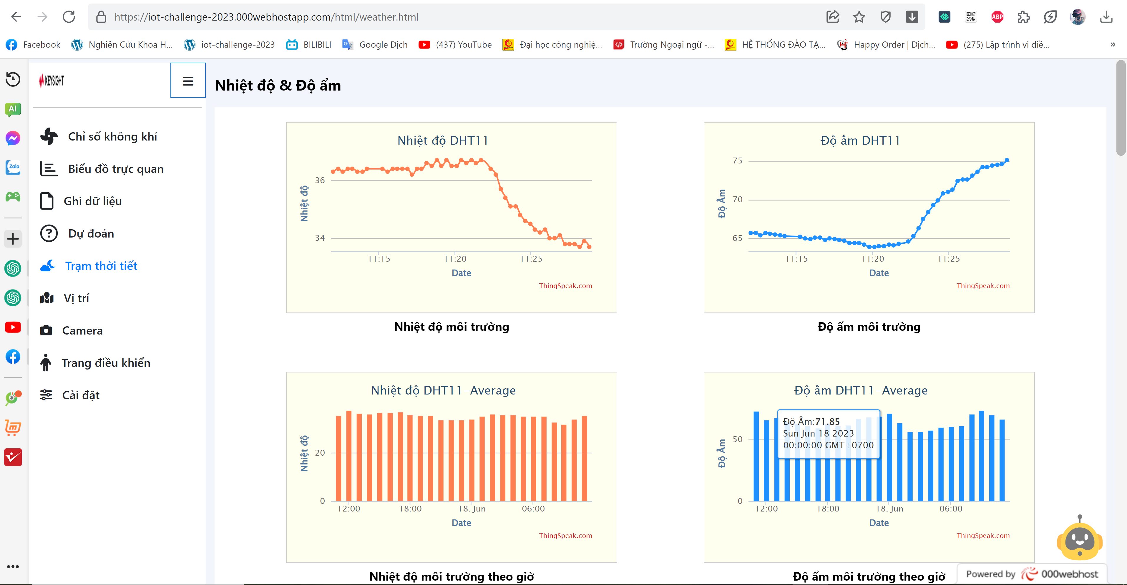

Hình 19. Trạm thời tiết

Trang “Trạm thời tiết” cho phép người dùng giám sát nhiệt độ, độ ẩm môi trường. Dữ liệu được trực quan và phân tích một cách khoa học.

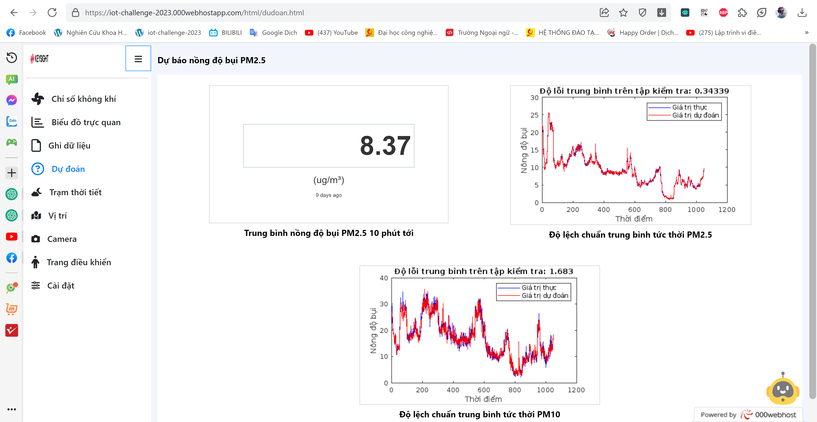

*Hình 20. Trang dự báo*

Trang “Dự đoán” hiển thị kết quả dự đoán nhận được từ quá trình phân tích.

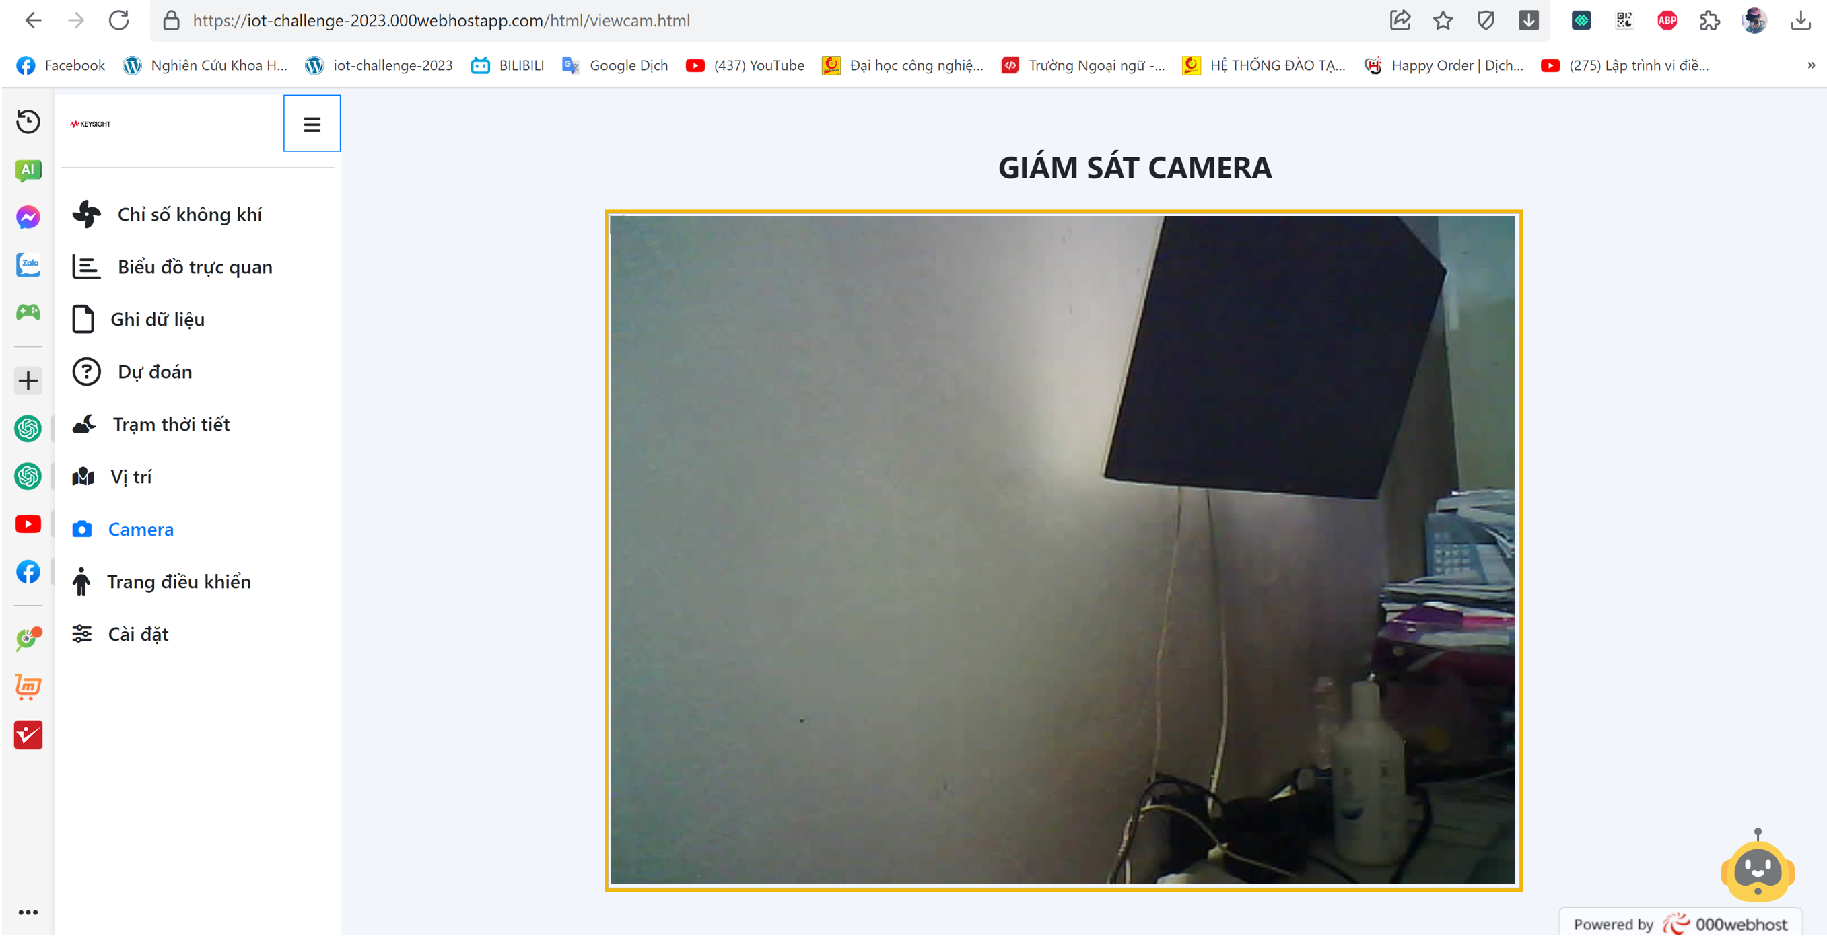

*Hình 21. Trang Camera*

Trang “Camera” hiển thị kết quả hình ảnh nhận được từ trạm quan trắc.

**4.2. Kết quả xây dựng App**

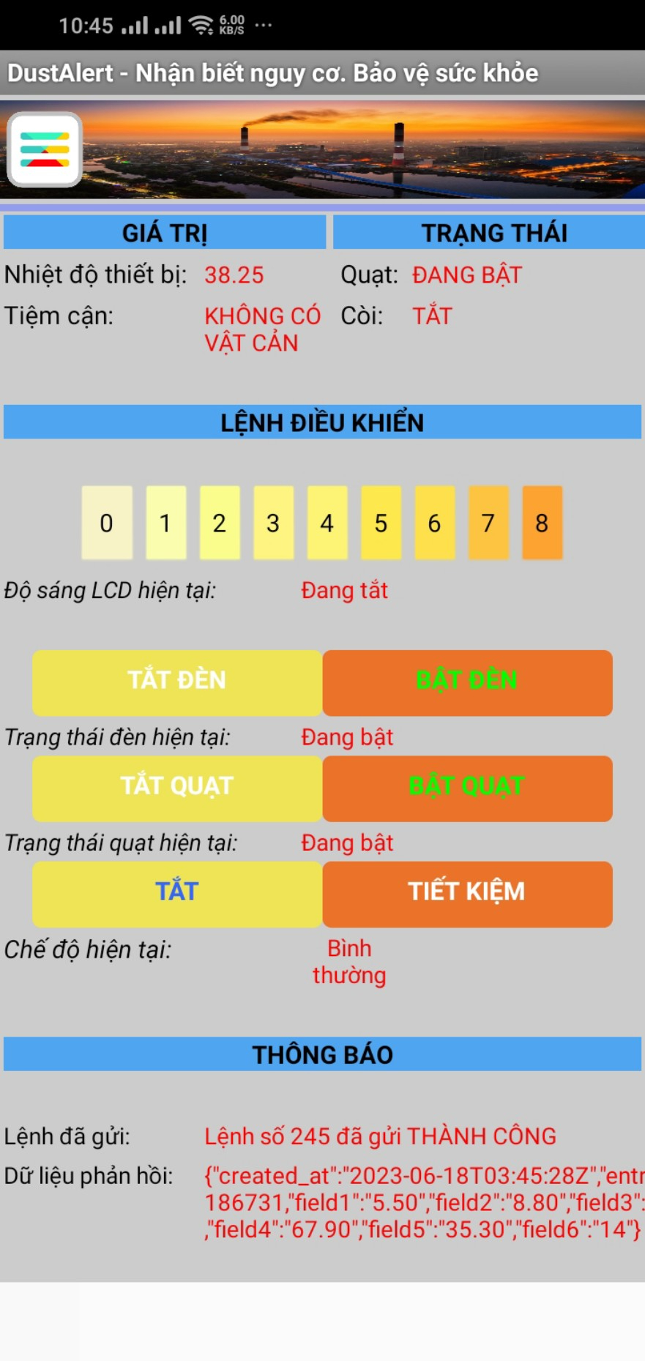

*Hình 22. Trang điều khiển*

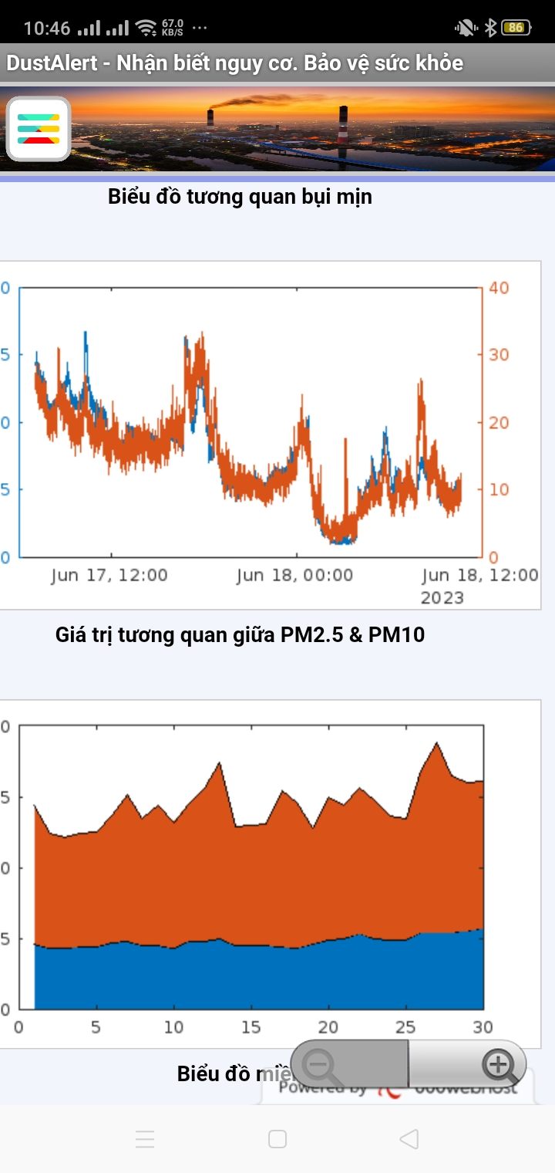

*Hình 23. Trang trực quan*

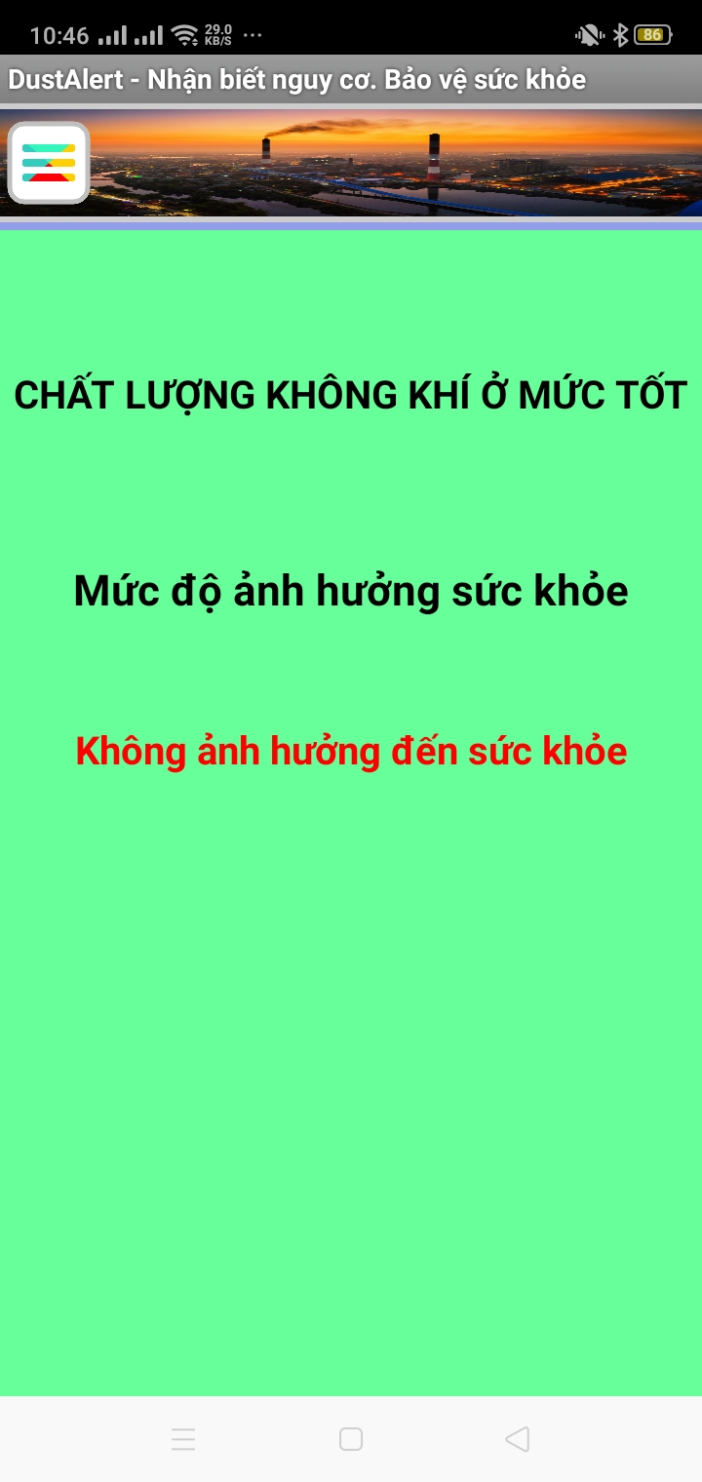

*Hình 24. Trang cảnh báo*

**4.3. Kết quả dự đoán**

**4.3.1 Hồi quy tuyến tính**

Kết quả cho thấy hệ thống đo và cảnh báo nồng độ hạt bụi PM2.5, PM10 đã đạt được độ chính xác cao và đáng tin cậy trong việc đo lường và theo dõi chất lượng không khí. Hệ thống cho sai số nhỏ được thể hiện ở hình 30 dưới đây.

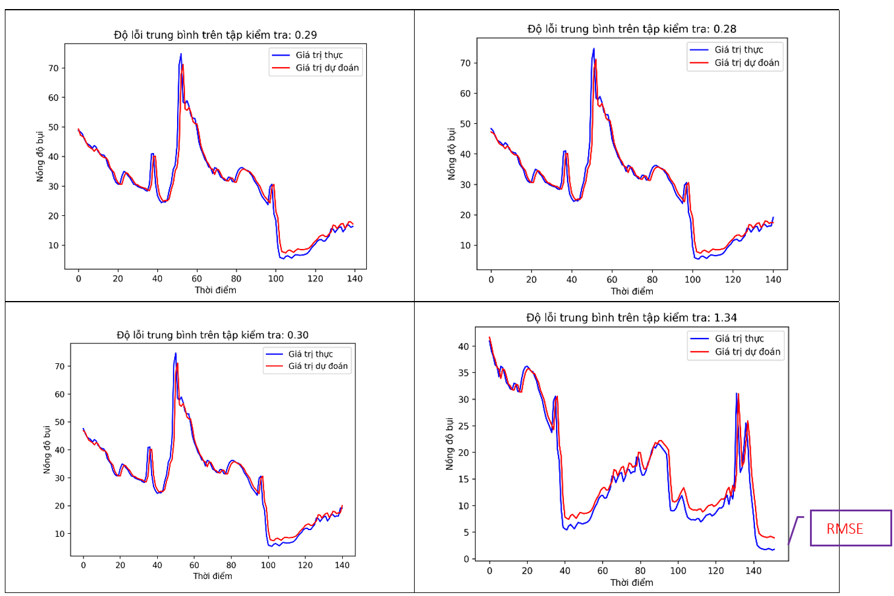

*Hình 25. Sai số dự đoán trong vòng 10 phút*

**4.3.2 LSTM**

Kết quả dự đoán sử dụng thuật toán LSTM cho kết quả khả quan. Đánh giá sai số nhỏ hơn 15% so với dữ liệu thực tế. Thuật toán có thể ứng dụng trong việc dự báo nồng độ hạt bụi trong tương lai.

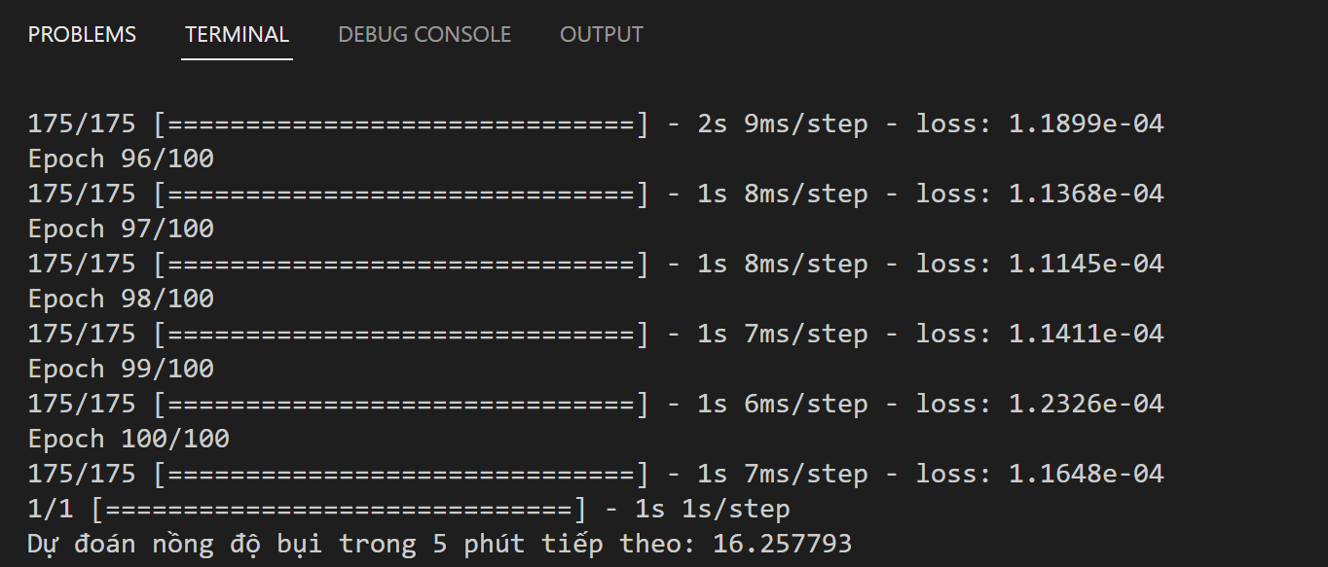

*Hình 26. Kết quả dự đoán dử dụng LSTM*

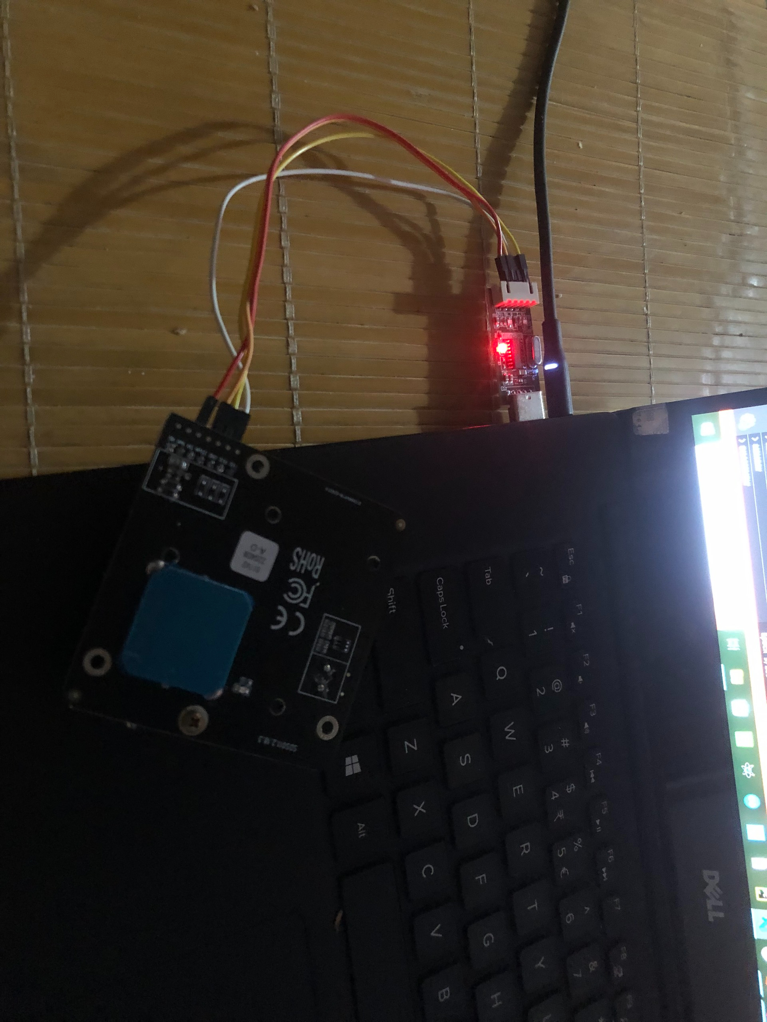

*Hình 27. Thử nghiệm cảm biến trên Windows*

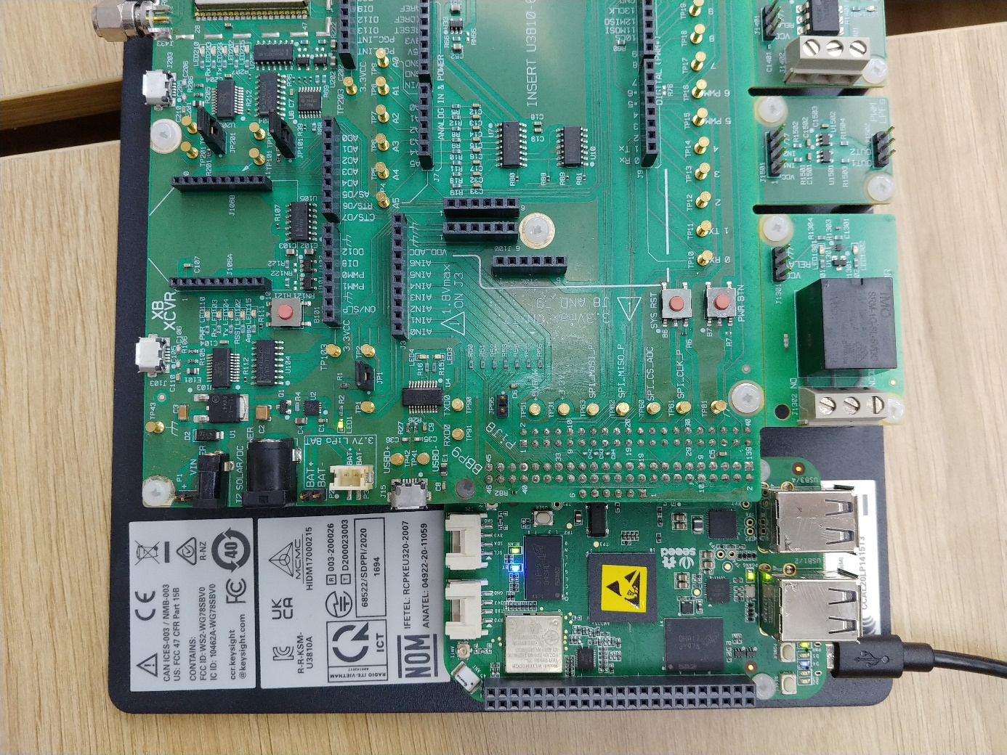

**UART**

**GPIO**

**I2C & UART**

*Hình 28. Vị trí kết nối chân trên Kit*

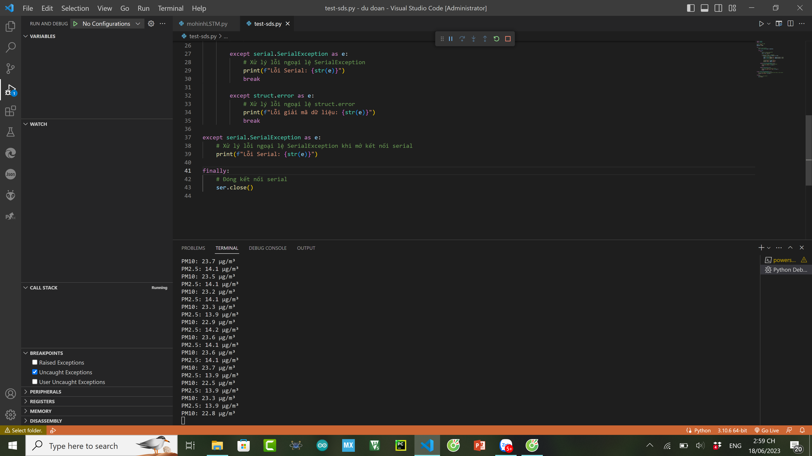

*Hình 29. Kết quả chạy cảm biến SDS011 trên Windows*

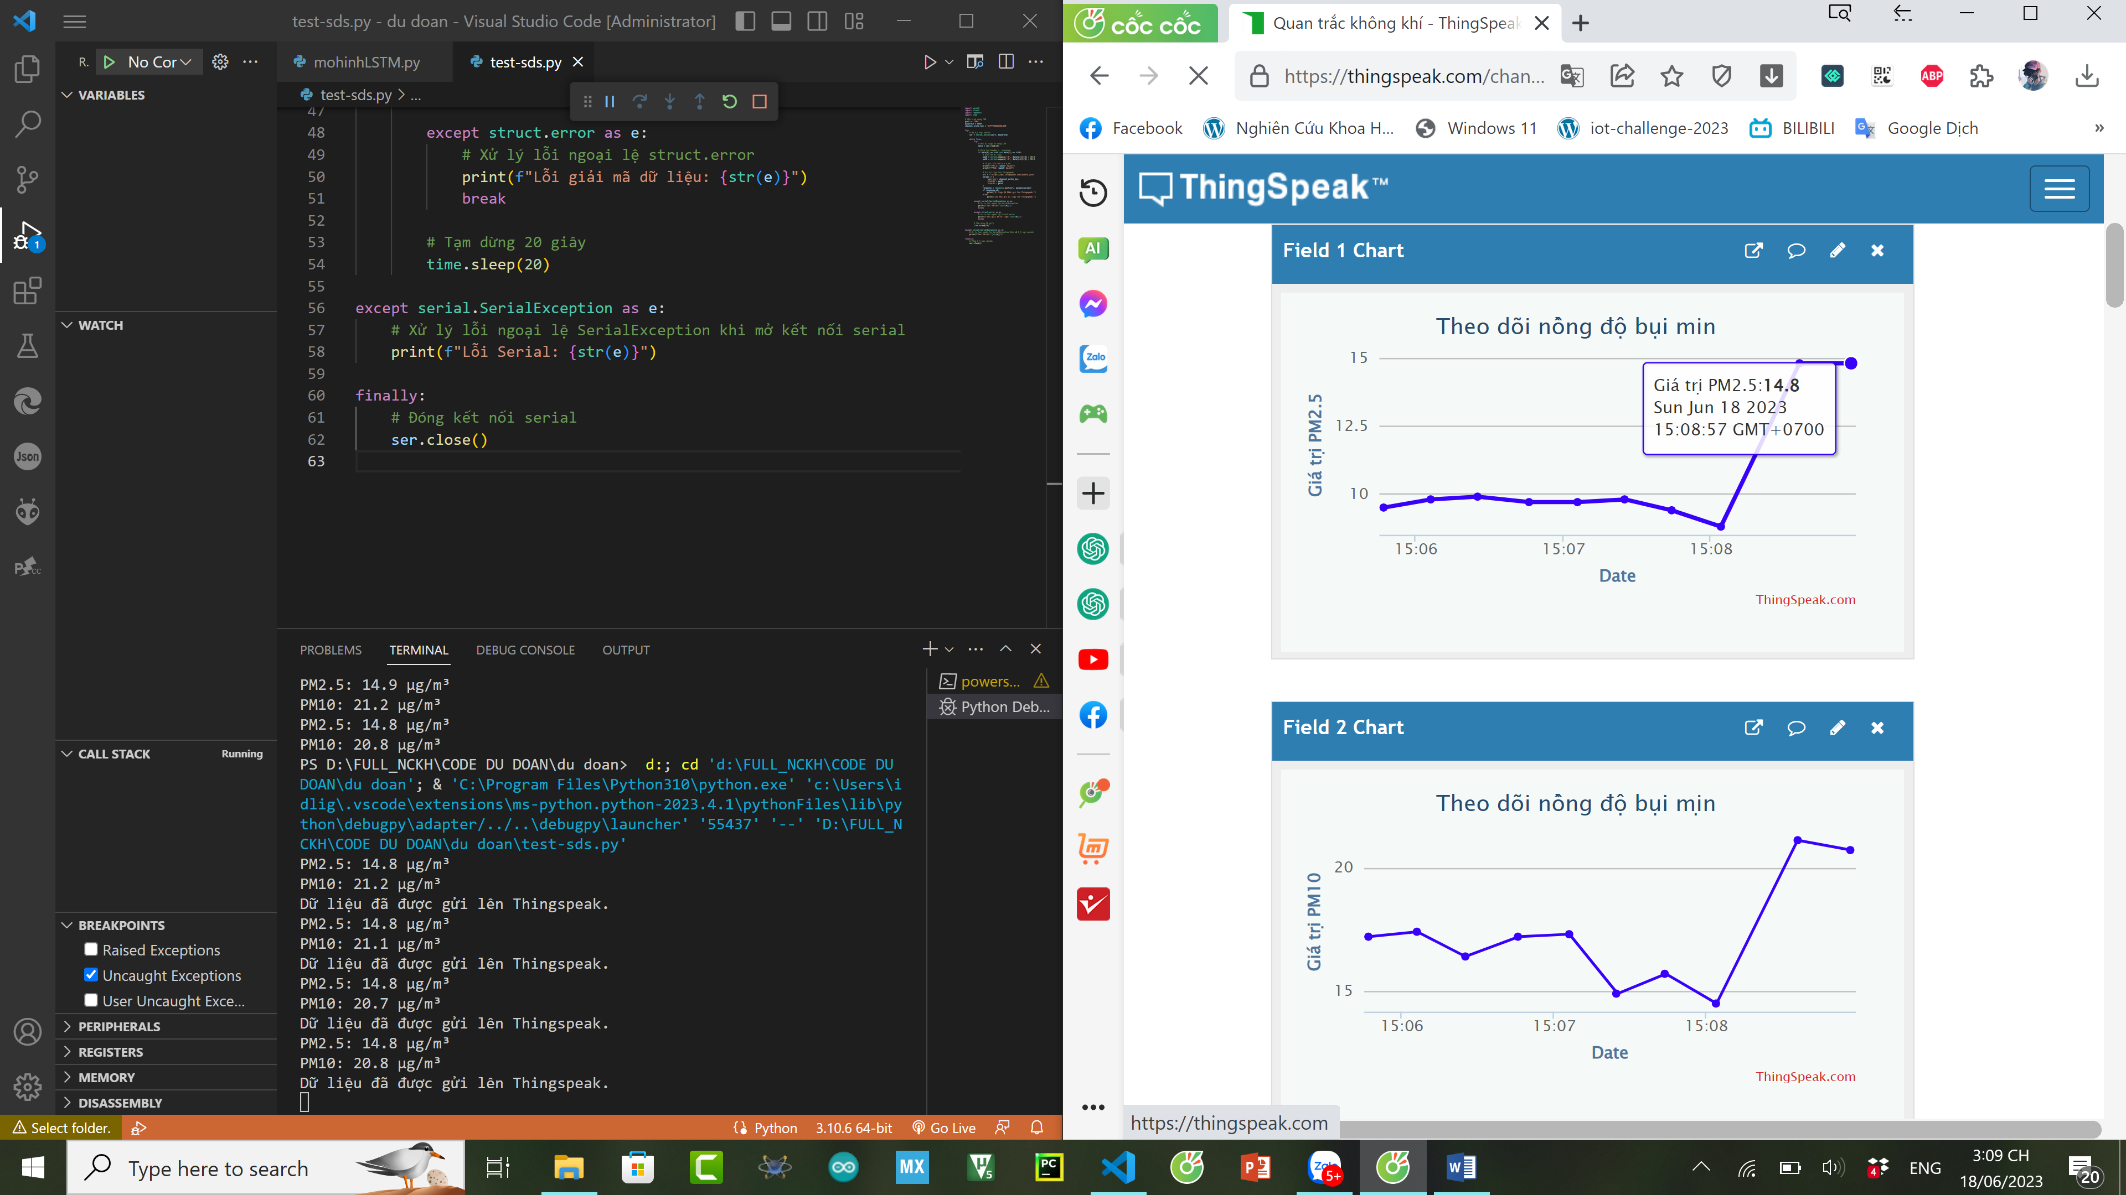

*Hình 30: Gửi dữ liệu lên Thingspeak*

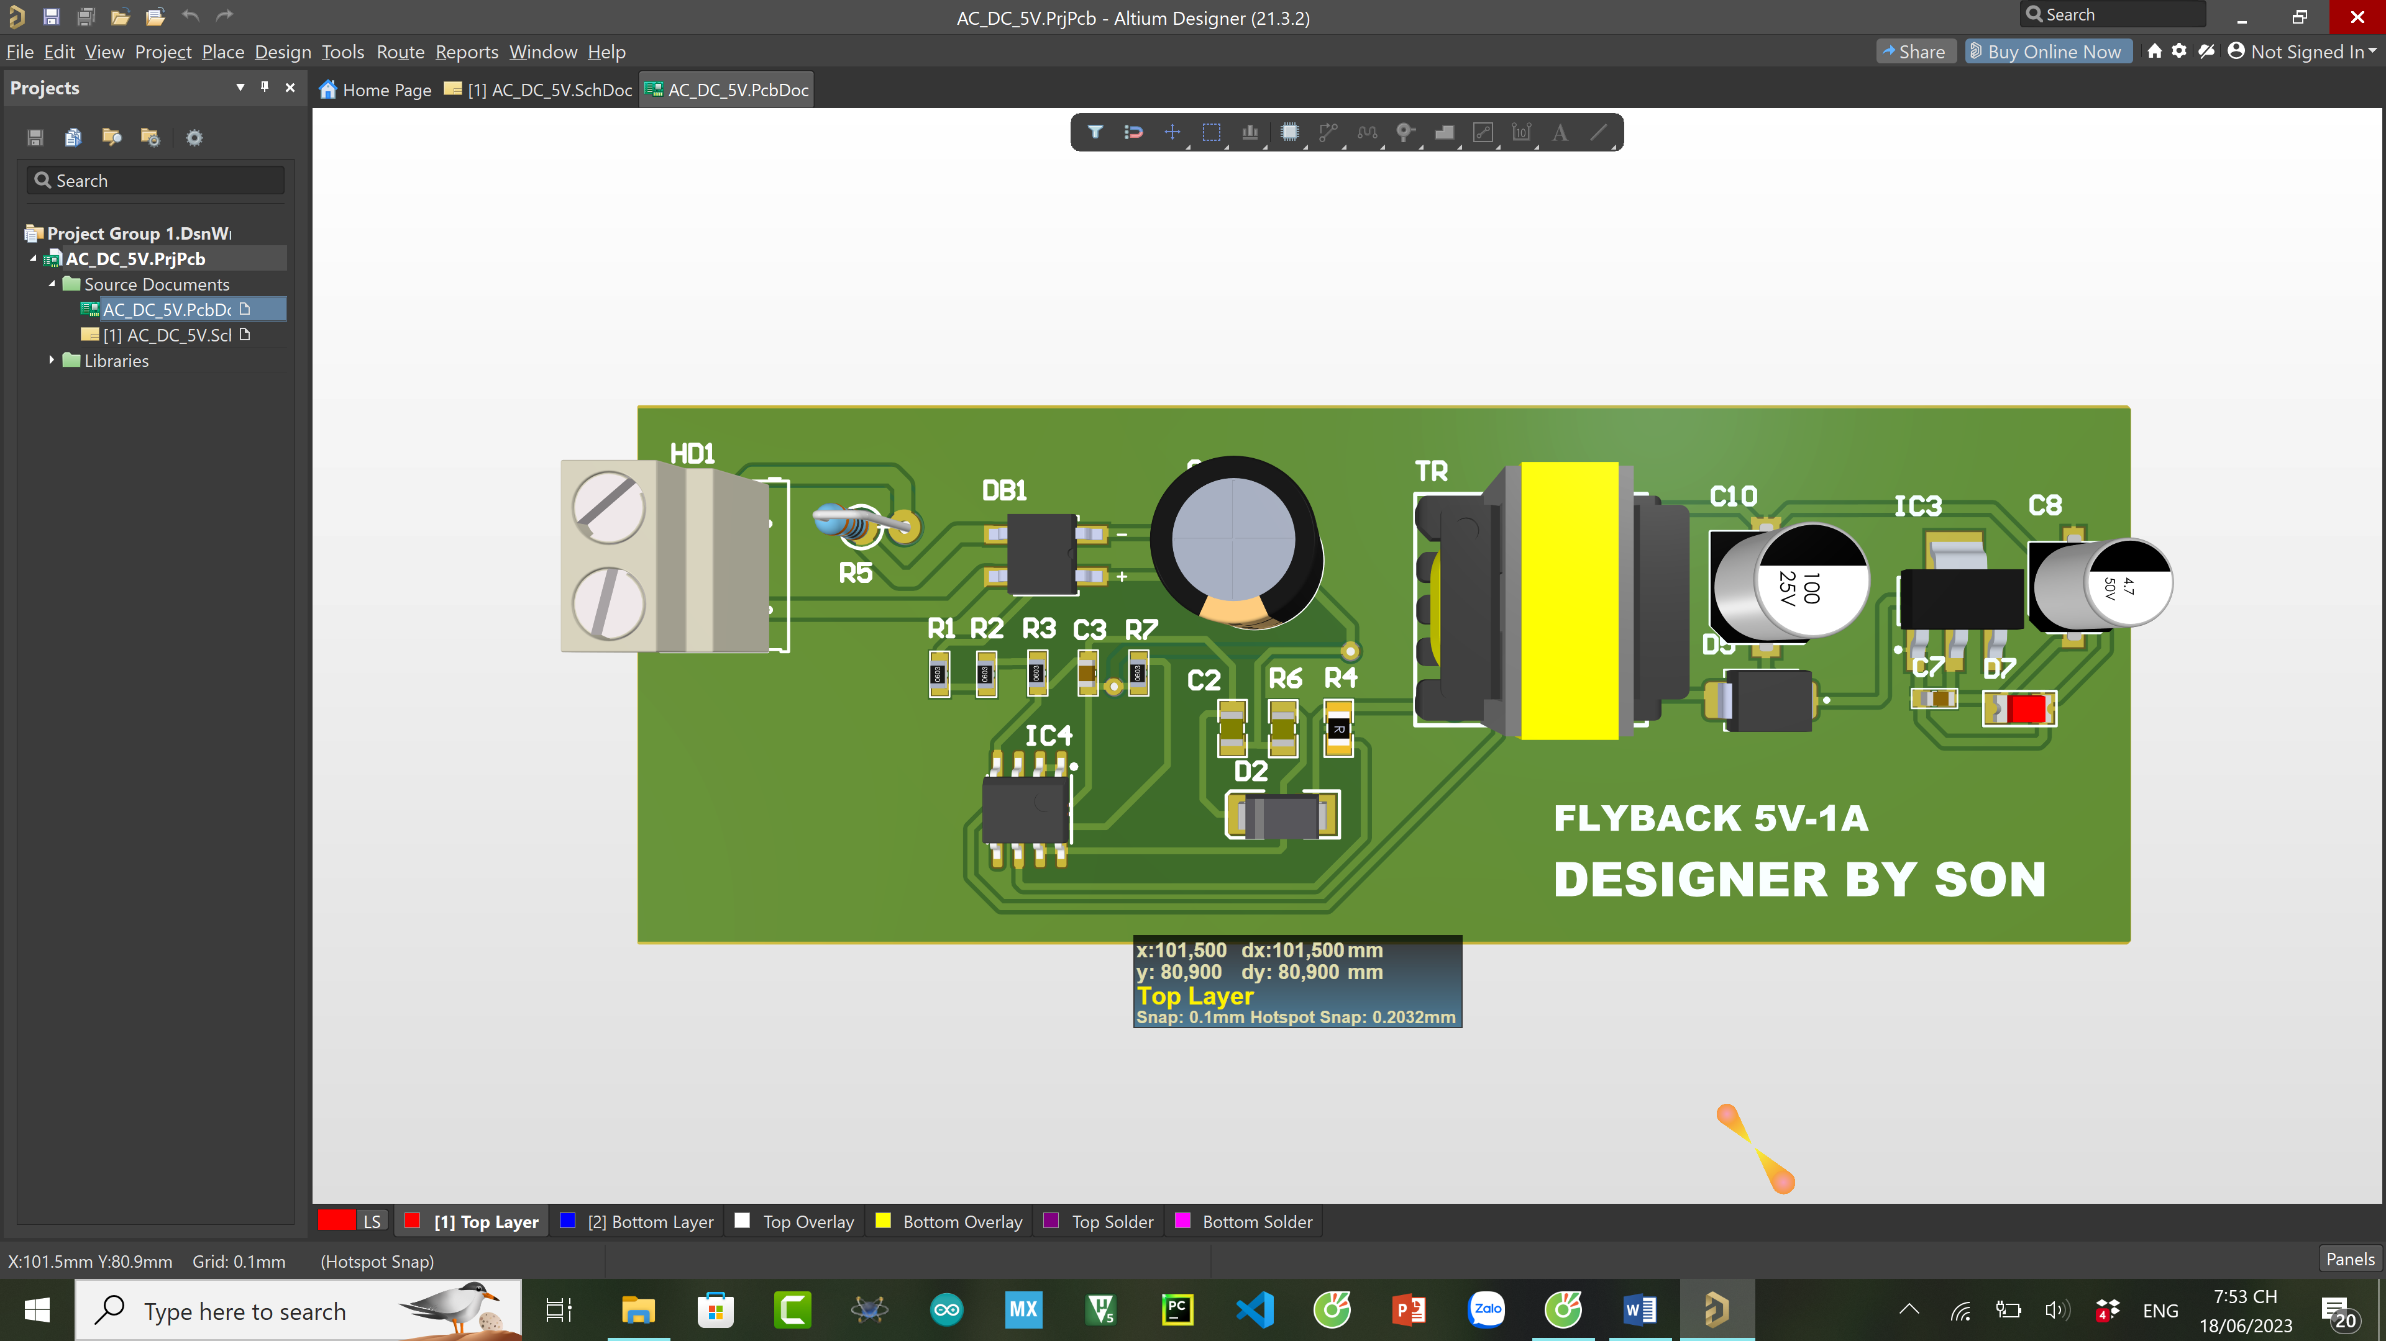

*Hình 31. Mạch nguồn Flyback 5V 1A*